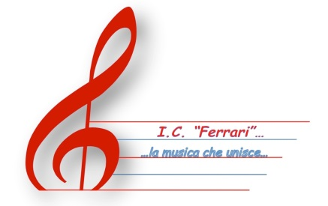

**Ministero dell'Istruzione**

**Ufficio Scolastico Regionale per il Piemonte**

### ISTITUTO COMPRENSIVO “FERRARI”

*Via M. Cerrone, n. 17 – 13100 VERCELLI*

Tel. 0161/211805-255039

Codice Fiscale: 94023430021 Codice Meccanografico: VCIC809001

***E-mail: vcic809001@istruzione.it –*** [***vcic809001@pec.istruzione.it***](mailto:vcic809001@pec.istruzione.it)

***Web: icferrarivercelli.edu.it***

La segreteria riceve solo tramite e mail ai seguenti indirizzi:

[vcic809001@istruzione.it](mailto:vcic809001@istruzione.it)

area personale : [ufficiopersonale@icferrari.edu.it](mailto:ufficiopersonale@icferrari.edu.it)

area alunni: [alunni@icferrarivercelli.edu.it](mailto:alunni@icferrarivercelli.edu.it)

gestione amministrativa: [amministrazione@icferrari.edu.it](mailto:amministrazione@icferrari.edu.it)

per consegna documenti inviare e mail e aspettare la risposta

IL DIRIGENTE SCOLASTICO

Dott.ssa Fulvia Cantone

Firma autografa sostituita a mezzo stampa

Ai sensi dell’ ex art. 3, comma2, del D.L.vo39/1993